

* Esther Talavera
* Fede Adria
* Cassandra Sowa
* Javier Tamarit

Sistemes de Gestió Empresarial

2ºGS DAM

Professor: Sergi García

28/10/2021

índex

1. Instal·lació de Docker: 1

2. Instal·lació de Docker-Compose: 3

3. Configuració i us del contenidor: 4

4. Explicació dels mòduls d’Odoo 5

4.1. Mòdul Calendari 5

4.2. Mòdul Contactes 6

4.3. Mòdul Ventes 6

4.4. Mòdul Inventari 7

4.5. Mòdul Facturació 7

4.6 Mòdul Events 8

4.7 Mòdul Empleats 8

4.8 Mòdul Xat en Viu 9

5. Fer una copia de seguretat 10

6. Restaurar una copia de seguretat 11

# Instal·lació de Docker:

Per a instal·lar Odoo amb Docker-Compose en el nostre sistema, el primer que tenim que fer, com amb altres instal·lacions a Ubuntu, es actualitzar els paquets, per el que usarem el següent comand:

sudo apt-get update

El següent a realitzar la instal·lació dels següents paquets, ja que son necessaris per a utilitzar repositoris amb HTTPS:

sudo apt-get install apt-transport-https ca-certificates curl gnupg-agent programari-properties-common

Una vegada fet, necessitem la clau de Docker CE, per el que la inclourem en el nostre sistema:

curl -fsSL https://download.docker .com/linux/ubuntu/gpg | sudo apt-key add -

El següent pas serà instal·lar Docker i amb docker version veuríem la versió instal·lada:

sudo apt-get install docker-ce docker-ce-cli containerd.io

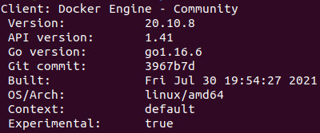

il·lustració 1 Versió instal·lada de Docker

Una vegada instal·lat, necessitem donar els permisos necessaris al nostre usuari, per el que crearem el grup i afegirem al nostre usuari:

sudo usermod -aG docker $USER

sudo groupadd docker

Finalment, executarem el següent comand per a arrancar Docker cada vegada que encenguem el nostre equip:

sudo systemctl enable containerd.service

sudo systemctl enable docker.service

# 2. Instal·lació de Docker-Compose:

Per a simplificar la tasca de crear el contenidor d’Odoo, anem a utilitzar Docker-Compose. Per a instal·lar-ho, executarem el següent comand per a obtenir el fitxer necessari:

sudo curl -L https://github.com/docker/compose/releases/download/1.29.0/docker-compose-$(uname -s)-$(uname -m) -o /usr/local/bin/docker-compose

Es molt important escriure el comand en la mateixa línia, a pesar de que en la imatge usem dos per a millorar la lectura.

Una vegada instal·lat, afegirem els permisos necessaris i crearíem un enllaç simbòlic que podríem usar en diferents localitzacions del sistema:

sudo ln -s /user/local/bin/docker-compose /usr/bin/docker-compose

sudo chmod +x /usr/local/bin/docker-compose

# 3. Configuració i us del contenidor:

Per a dockeritzar Odoo, anem a usar el fitxer docker-compose.yml i els directoris subministrats amb l’entrega d’aquest document. Els situaríem a una carpeta on executarem el següent comand per a encendre el contenidor.

Una vegada situats en la carpeta amb el fitxer, executarem el següent comand per a instanciar la nostra màquina amb Odoo:

docker-compose up -d

Amb el comand, el que fem, es iniciar el servici Odoo i Postgre en el nostre docker-compose. Amb això, podríem accedir a Odoo en l’URL <http://localhost:8069/web/login> e introduiríem el email i la contrasenya de l’imatge:

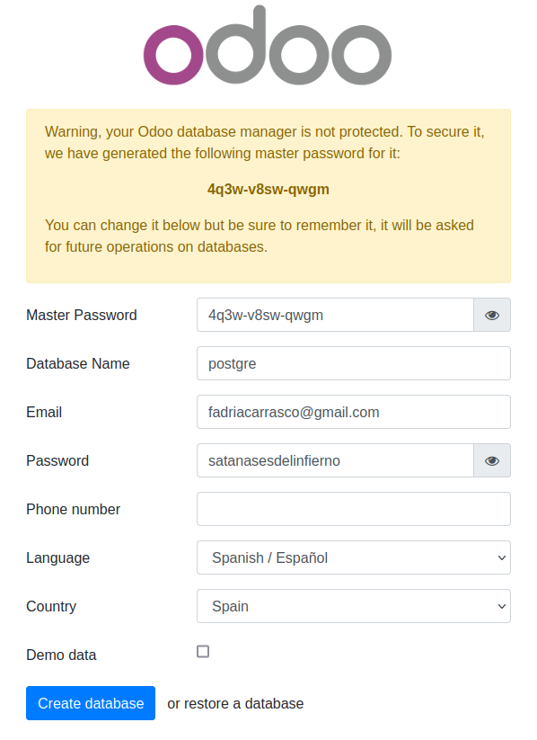

il·lustració 2 Dades d’identificaciò

# 4. Explicació dels mòduls d’Odoo

# 4.1. Mòdul Calendari

Quan obrim el mòdul de calendari, visualitzarem aquesta ventana amb els events que hem creat.

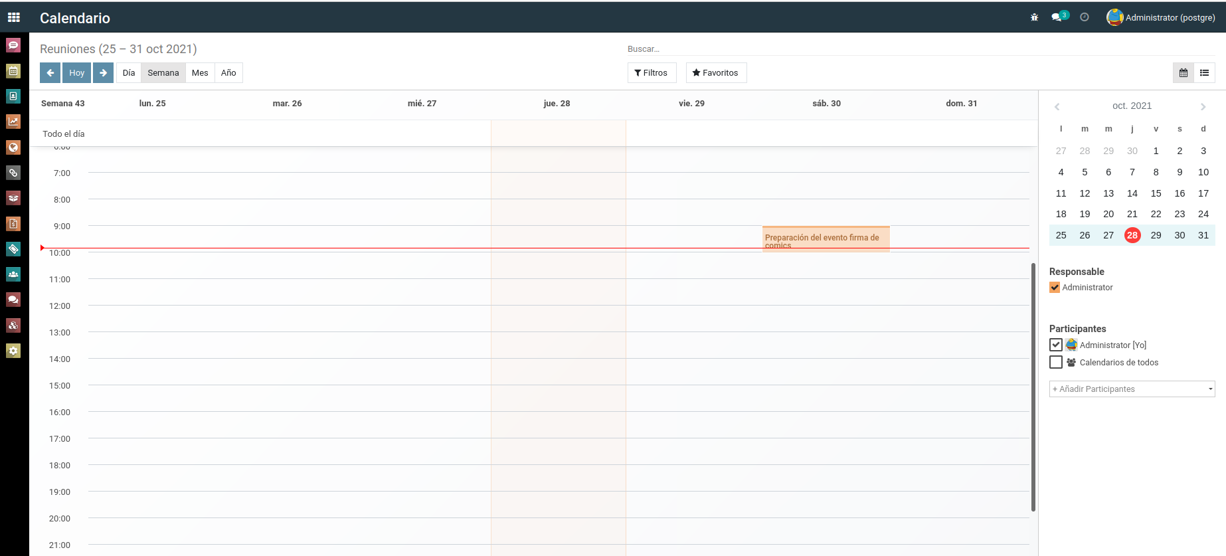

il·lustració 3 Interfaç del mòdul calendari

Per a crear una nova data, faríem click esquerre i arrastraríem les hores que volem dedicar a una reunió, per exemple e indicaríem el nom del event.

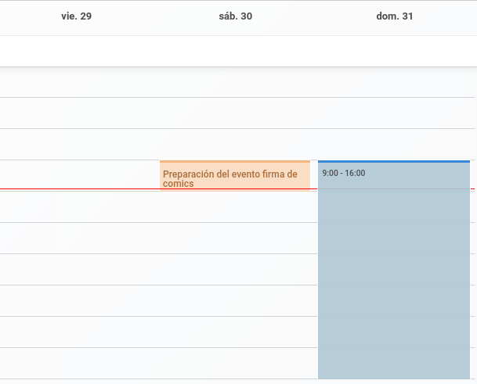

il·lustració 4 Creació d’una data al calendari

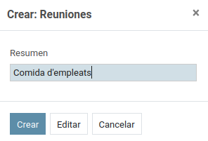

il·lustració 5 Indiquem el nom de la reunió

# 4.2. Mòdul Contactes

En aquest mòdul, tindríem tots els contactes de l’empresa, siguin proveïdors, empleats o altres.

Per a crear un nou contacte, polsaríem Crear i indicaríem les dades del nostre contacte:

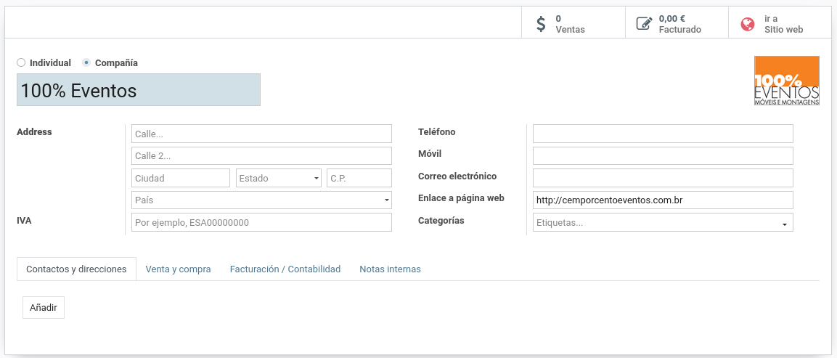

il·lustració 6 Creació d’un contacte

Com es pot visualitzar, indiquem el nom de la companya i altres dades útils, com la pàgina web, el telèfon o una foto, si cal.

# 4.3. Mòdul Ventes

A aquest mòdul, es pot crear pressupostos i factures de venta d’una forma molt senzilla. Com es pot veure, indicarem el producte, el preu i la quantitat:

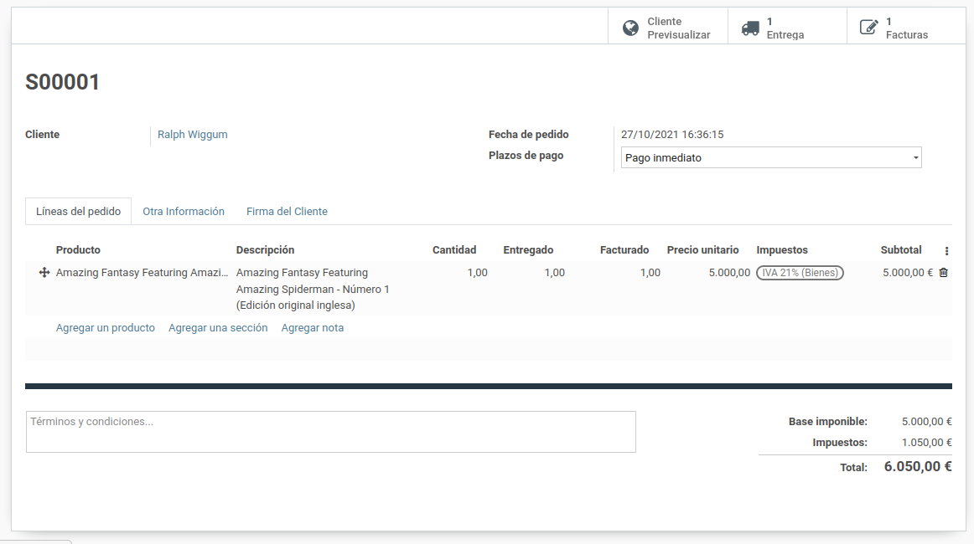

il·lustració 7 Creació d’una venta

# 4.4. Mòdul Inventari

Aquest mòdul és molt important, ja que es on crearem els productes de la nostra tenda. Per a això, polsarem sobre productes > productes i podríem dar d’alta altres nous o comprovar els actuals. Per exemple, tenim productes amb 0 unitats i altres amb stock:

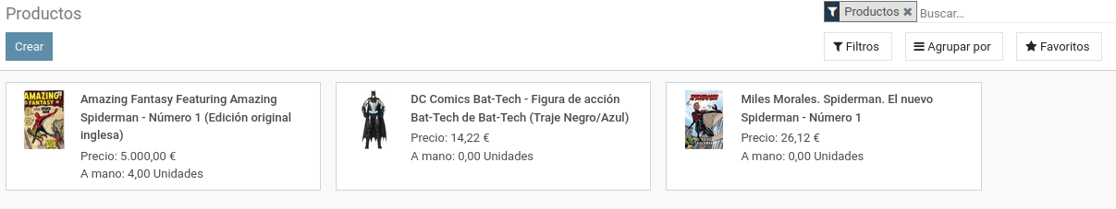

il·lustració 8 Llistat de productes al inventari

# 4.5. Mòdul Facturació

Un mòdul vital per a l’empresa, ens permet crear factures dels clients i proveïdors. Aquest mòdul està connectat amb altres com Ventes o Inventari, per el que la creació d’una factura sempre va a ser una tasca senzilla:

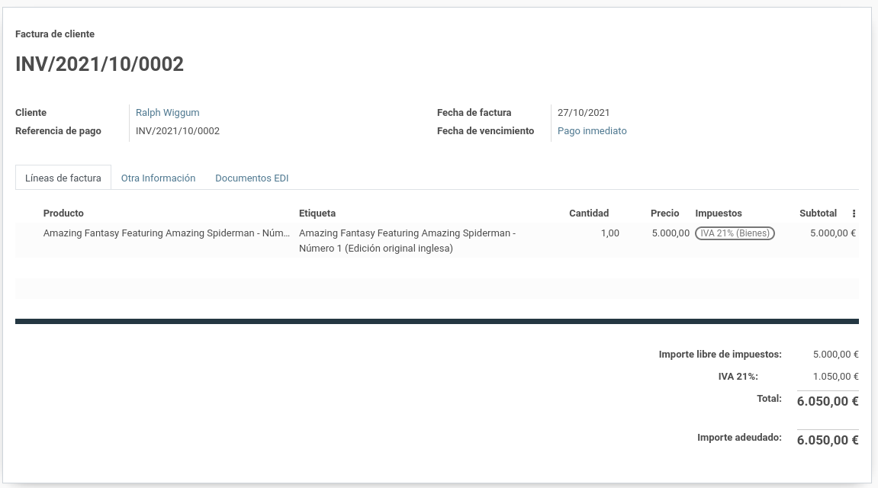

il·lustració 9 Factura de venta

# 4.6 Mòdul Events

Per a l’empresa, és molt important un mòdul que li permeta crear i organitzar events, pel que aquest mòdul va a facilitar molt aquesta tasca.

Com es pot visualitzar, indicaríem la data d’inici, de finalització i altres dades com on es va a realitzar el event i el preu de l’entrada i l’aforo màxim:

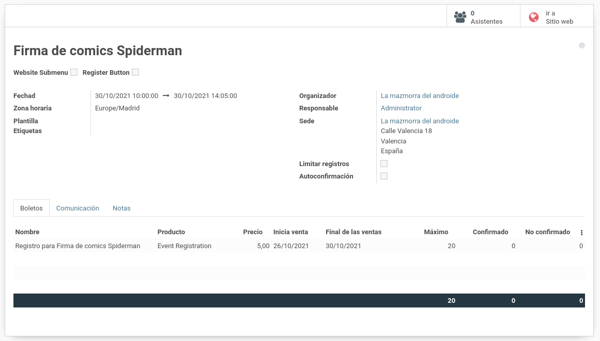

il·lustració 10 Creació d’un event

# 4.7 Mòdul Empleats

En aquest mòdul, emmagatzemarem les dades dels empleats, el seu departament, dades de contacte, etc:

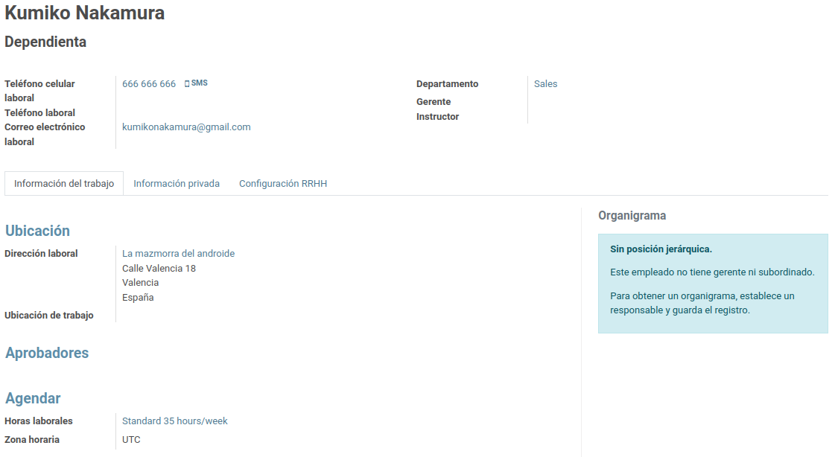

il·lustració 11 Creació d’un empleat

# 4.8 Mòdul Xat en Viu

En aquest mòdul, tenim contacte directe amb els clients. Com podríem comprovar, actualment tenim 5 sessions, però no hi ha un empleat que atenda les peticions, pel que polsarem sobre unir-se:

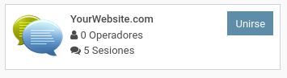

il·lustració 12 Creació d’un empleat

Per a comprovar el correcte funcionament del mòdul, anem a obrir una pestanya privada, per a que el sistema ens reconeixca com un client. Per el que accedirem a <http://localhost:8069/livechat/channel/yourwebsite-com-1> i a la part inferior dreta, polsarem en el botó que diu “¿Tienes alguna duda? Escríbenos.” i enviaríem un missatge al empleat encarregat del xat en aquest moment:

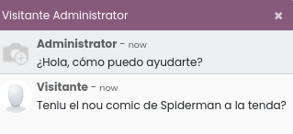

il·lustració 13 Missatge del client al empleat

Aquest missatge ens apareixerà de manera emergent, per el que contestarem al client el abans possible:

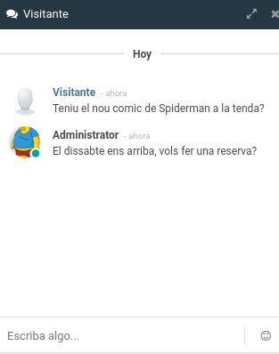

il·lustració 14 Missatge del empleat al client

# 5. Fer una copia de seguretat

Per a fer una copia de seguretat de la nostra instal·lació, necessitaríem tan sols copiar la carpeta on tenim instal·lat Odoo, però també anem a aportar els comandos per a fer una copia de la configuració d’Odoo i de la base de dades.

El primer que anem a fer, és accedir a la màquina de la base de dades amb el següent comando:

docker-compose exec db bash

El següent que farem, serà detindre el servei:

service postgresql stop

I una vegada detingut, faríem la copia de la base de dades

pg_dump -U odoo postgres > ficherocopia.sql

El següent pas, serà conèixer el nom dels nostres contenidors, tant per a fer la copia de la base de dades com de la configuració d’Odoo. Es faria amb el següent comando:

docker-compose ps



il·lustració 15 Contenidors de la nostra màquina

Però, aquesta copia es situa al contenidor, no en el nostre sistema, per el que a la terminal del nostre ordinador, executaríem el següent comando per a trair-nos la copia de seguretat al nostre sistema:

docker cp repte01_db_1:/ficherocopia.sql /home/nostreUsuari/Escritorio

Finalment, tan sols necessitaríem la copia del fitxer de configuració d’Odoo, que el podem copiar amb el següent comando:

docker cp repte01_web_1:/etc/odoo/odoo.conf /home/nostreUsuari/Escritorio

# 6. Restaurar una copia de seguretat

El procés seria el mateix que a d’instal·lació, copiaríem la carpeta on tenim el fitxer docker-compose i les carpetes de configuració i executaríem docker-compose up -d per a usar Odoo tal i com el teníem quan vam realitzar la copia de seguretat.